Урок по окружающему миру во 2 классе с использованием учебно-лабораторного оборудования
«Измерение температуры»
УМК «Планета знаний», «Окружающий мир», 2 класс, ч. I.
Авторская лабораторная работа
с использованием учебно-лабораторного оборудования - модульной системы экспериментов «PROLog» на уроке окружающего мира во втором классе

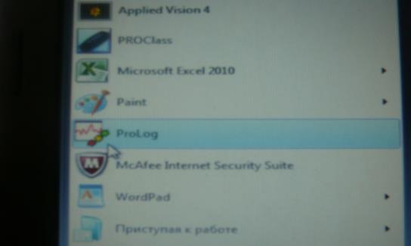

На каждом уроке, где будет использоваться МСЭ «PROLog», в ходе работы необходимо строго соблюдать следующие правила, о которых напоминает учитель.

Памятка о мерах предосторожности при выполнении работы
- Выполняй все указания учителя, соблюдай дисциплину при подготовке и во время работы.
- Размещай оборудование и материалы на своём рабочем столе аккуратно, чтобы не допустить их падение и опрокидывание.
- При подключении измерительных и вспомогательных модулей в цепь не допускай перекручивания соединительных проводов.
- Начинать работу можно только с разрешения учителя.
- Будь внимателен и осторожен при работе со стеклянной посудой и жидкостями.

Для эксперимента «Измерение температуры воды» обучающимся понадобится
модульная система экспериментов на базе цифровых технологий, стаканчик
с тёплой и холодной водой.
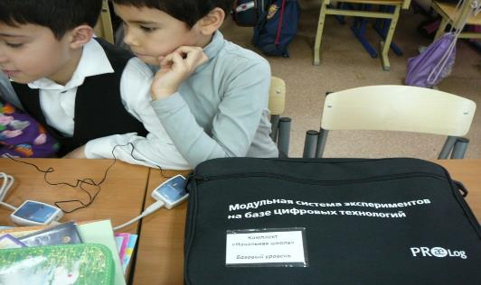

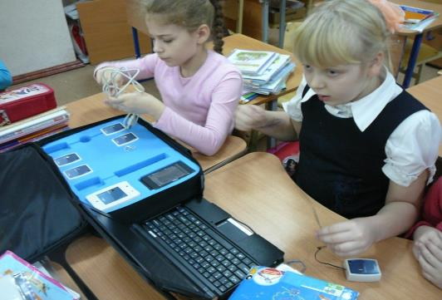

Знакомимся с модулями, выбираем нужный в соответствии с темой урока (модуль «Температура»).

Групповая форма работы предусматривает быстрое включение обучающихся в учебный процесс: нахождение модуля «Температура» для дальнейшего эксперимента.

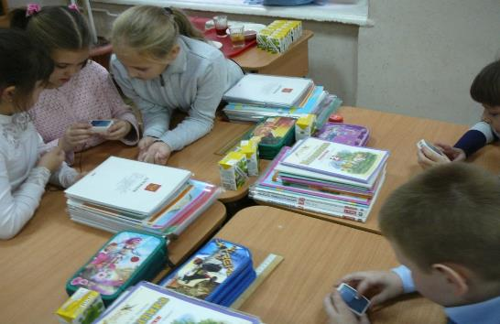
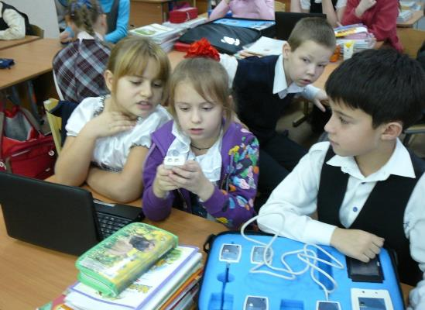

Не нашёл сам, можно поучиться у других, это тоже взаимопомощь, на расстоянии.

- Подготовка к проведению эксперимента
Подключаем модуль сопряжения USB к ПК.
Не каждый сразу может включиться в работу, самое главное – мотивация.
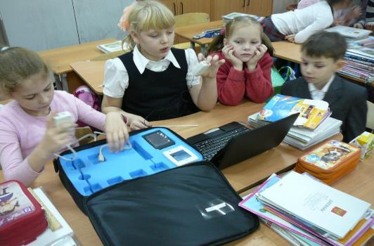
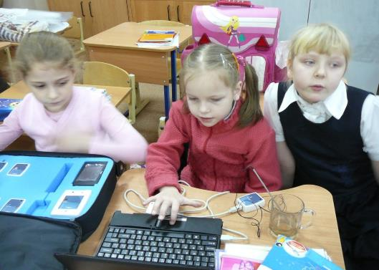

И мне тоже захотелось включиться в процесс познания… Подключили с помощью кабеля USB измерительный модуль температуры к модулю сопряжения. Запустили программу PROLog. На экране компьютера появился интерфейс программы с главной панелью: - Ой, сколько здесь значков!

Интерфейс программы с главной панелью
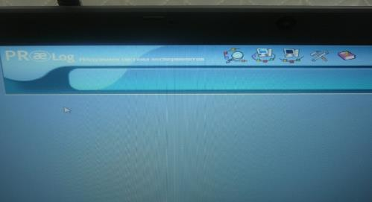
Панель содержит кнопки: 1. Поиск модулей. 2. Эксперимент при подключённых модулях. 3. Автономный эксперимент. 4. Инструменты.5. Помощь.
Под руководством учителя вспоминаем и повторяем назначение кнопок, которые нам понадобятся в работе.

Убеждаемся, что измерительный модуль определён. Для этого нажимаем на кнопку Поиск модулей на главной панели инструментов.

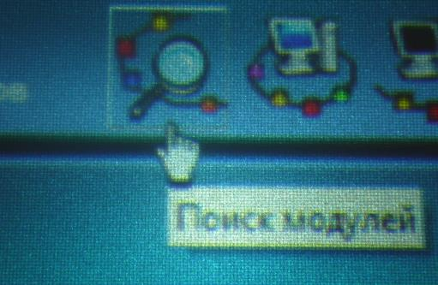

Через некоторое время с левой стороны экрана появится окно измерительного модуля температуры. 48% времени поиска модуля температуры прошло, осталось 52% и данный модуль будет 100% найден.
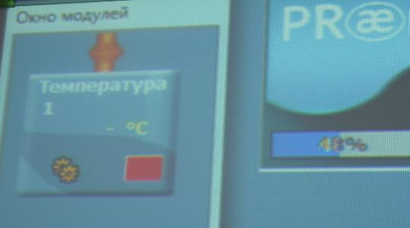
- Настройка параметров эксперимента при подключённых модулях (on-line)
Нажимаем на кнопку Эксперимент при подключённых модулях на главной панели инструментов.

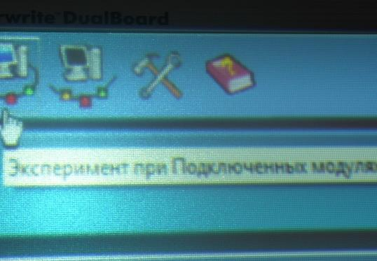

Уверяем Вас – это очень интересно и здорово наблюдать! А самое главное, мы работаем вместе, в группе. И никто ни кому не мешает!
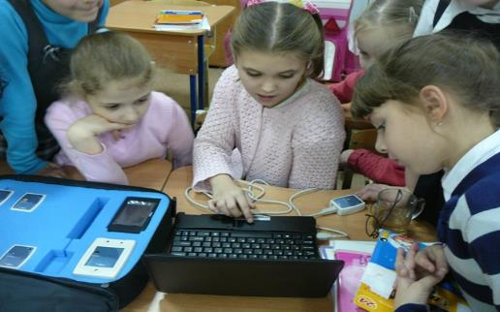
Нажимая на кнопку Эксперимент при подключённых модулях, откроется дополнительная панель инструментов.

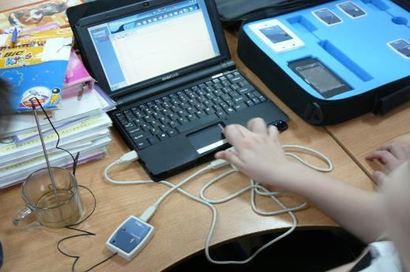

Панель содержит кнопки: 1. Настройки эксперимента. 2. Запуск эксперимента. 3.Остановить эксперимент. 4.Один шаг (пошаговый режим).
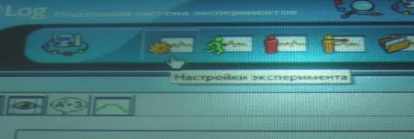

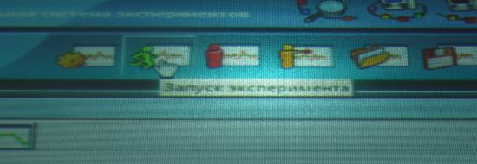

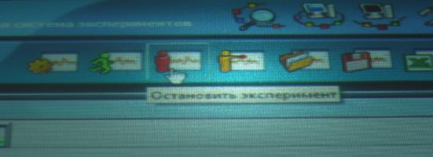

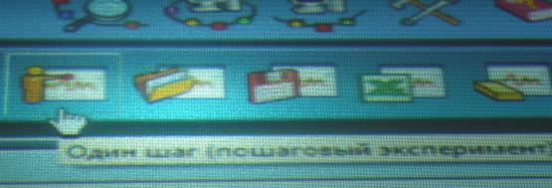

5. Открыть эксперимент. 6. Сохранить эксперимент. 7. Экспортировать в Excel. 8. Стереть результаты эксперимента.
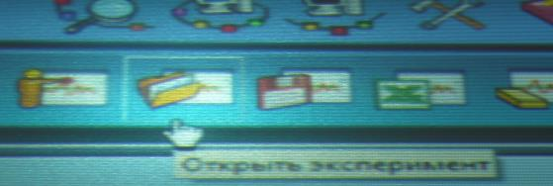

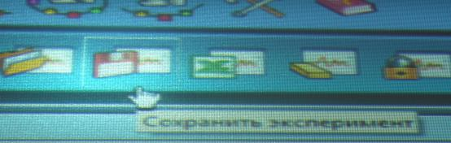

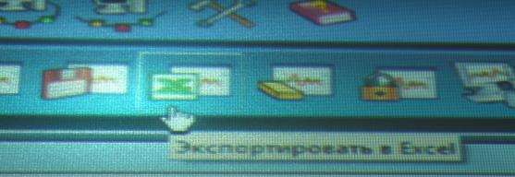

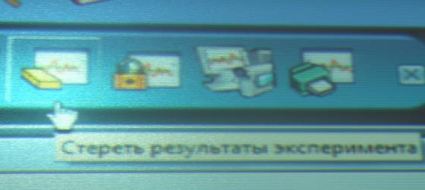

9. Заморозить видимые графики. 10. Видео. 11. Печать.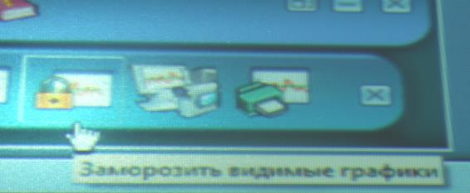

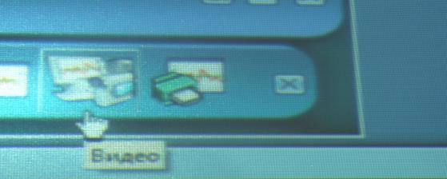

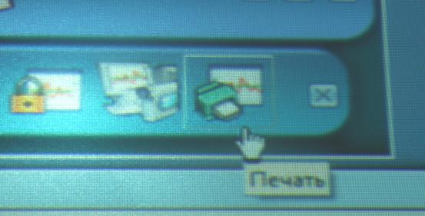

Нажимаем на кнопку Настройки эксперимента.
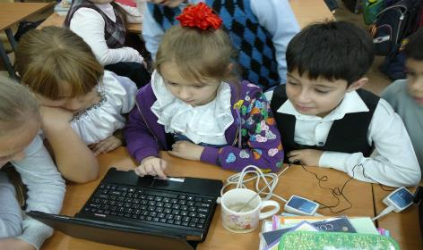
Это открывает диалоговое окно:
установим продолжительность эксперимента на 10 сек или другое время;
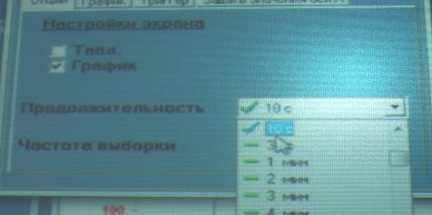
установим частоту измерения на 10 в секунду;
поставим галку в окошке График в выпадающем меню.
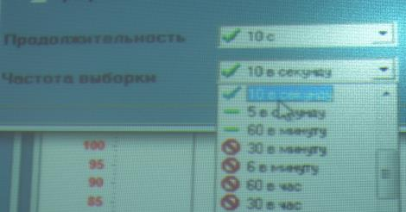

Закрываем диалоговое окно.

- Проведение эксперимента при подключённых модулях
- Обучающие заранее готовят в тетради отчётную таблицу

Измерение температуры воды
 | Тёплая вода | Холодная вода
t (C)
Максимальное
Минимальное
- Берут модуль температуры за верхнюю часть, покрытую изолирующей оболочкой чёрного цвета, а металлическую часть модуля свободно помещают в стакан с тёплой водой.
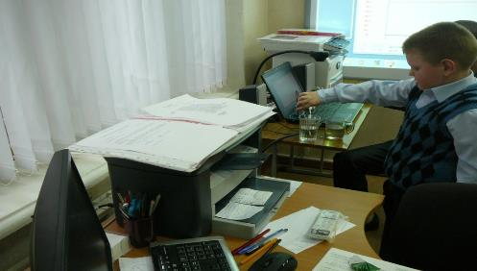
- Нажимаем кнопку Запуск эксперимента. Обучающие видят, как на экране строится график измерения температуры тёплой воды.

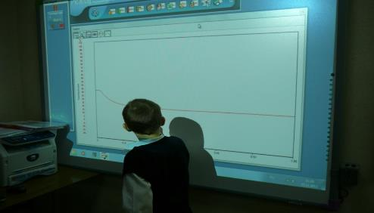
- Проводя эксперимент по руководством учителя, обучающие видят на своих ПК результат эксперимента. У каждой группы свои показатели эксперимента, тем и ценна работа, наблюдения учащихся, их выводы.
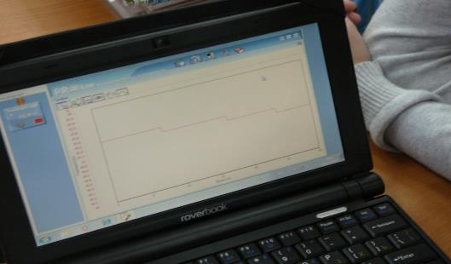

- Когда измерение автоматически закончится через 10 секунд, учащиеся нажимают на значок Масштаб, чтобы увидеть весь график на одном экране. Работая с графиком, учащимся необходима панель, с которой они уже знакомы ранее. Но учащимся необходимо ещё раз повторить, что обозначают данные кнопки. Повторение проводится под руководством учителя: 1. Увеличить выделенный сектор.

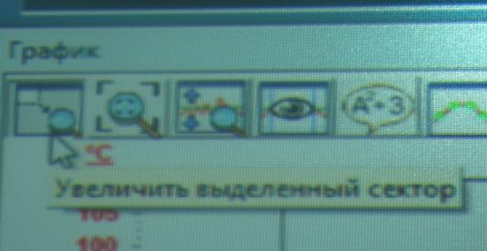

2. Отмена увеличения. 3. Масштаб. 4. Показать курсоры.
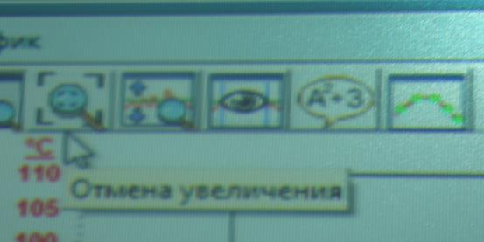

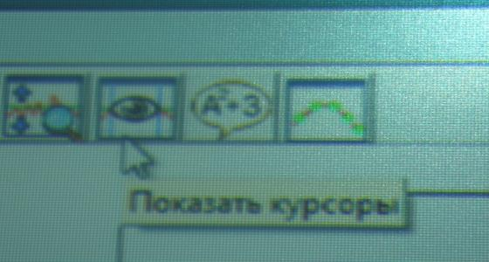

5. Показать функции. 6. Сменить на точечный график.
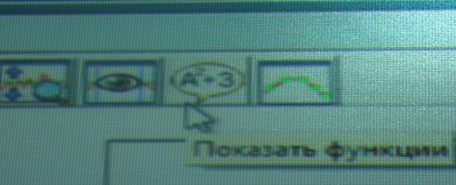
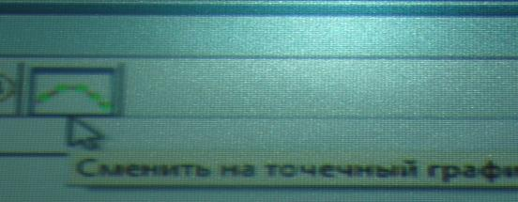
- Математическая обработка результатов эксперимента
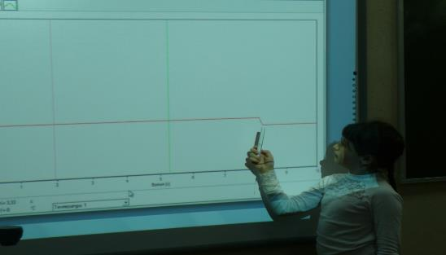
Измерение закончилось через десять секунд. Учащиеся нажимают на кнопку Показать курсоры на панели инструментов «Работа с графиком». Они видят, как на графике появятся две цветные вертикальные линии – курсоры, которые дают точную картину эксперимента: на какой же секунде произойдёт изменение в графике. Обучающаяся показывает на графике, что только на восьмой секунде температура тёплой воды стала понижаться. Теперь учащиеся заносят данные измерения температуры тёплой воды (max, min) в свою таблицу.
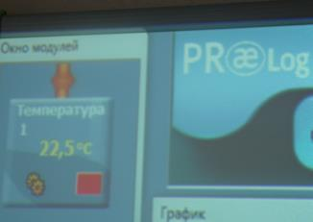 максимальная температура

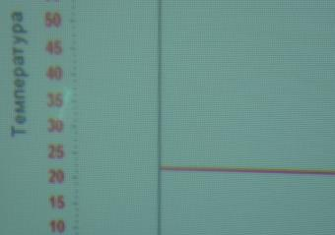

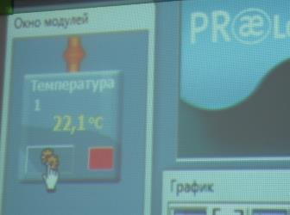 минимальная температура
Эксперимент проходит под руководством учителя и обучающиеся всегда могут обратиться к нему. Учитель фиксирует эксперимент с помощью модульной системы экспериментов «PROLog», ПК, программного обеспечения «PROLog» на интерактивной доске.

- Работа с инструментами «Заморозить видимые графики» и «Цвет графика»
Как мы убедились модульная система экспериментов «PROLog» легко позволяет менять как продолжительность эксперимента, так и частоту измерения, в зависимости от того, что хочет проследить обучающийся. Ребята хорошо с этим справляются.
- Обучающиеся нажимают на кнопку Стереть результаты эксперимента.
- Нажимают на кнопку Настройки эксперимента и меняют продолжительность эксперимента на 1 минуту при прежней частоте измерения на 10 в секунду и График.
- Помещают измерительный модуль в стакан с тёплой водой.
- Нажимают кнопку Запуск эксперимента и ждут, пока измерение автоматически не завершится через минуту.

Продемонстрируем выше сказанное.

Поменяем продолжительность эксперимента на 1 минуту при прежней частоте измерения на 10 в секунду.

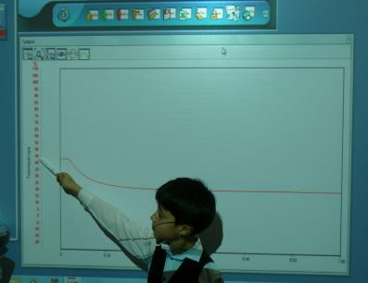

Продолжительность эксперимента внизу (отметка по графику каждые 10 секунд). Максимальная температура тёплой воды 45 градусов.

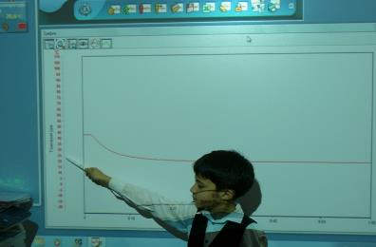 Минимальная температура20 градусов.

В данный урок учитель вносит элемент интеграции, повторяя по математике вид задачи «На сравнение», задав обучающимся проблемный вопрос: - На сколько градусов температура тёплой воды стала ниже?

Ведём Математическую обработку результатов эксперимента не только с помощью модульной системы, но и другими способами и методами обучения.

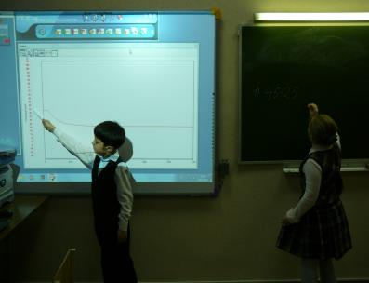

Решаем задачу «На сравнение» в паре.

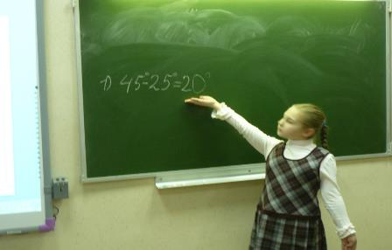

Получаем ответ на вопрос.

График измерения температуры тёплой воды завершён. Учащиеся делают вывод: температура тёплой воды постепенно понижается.
- Следующий шаг. Учащиеся нажимают на кнопку Заморозить видимые графики.
- Меняют цвет графика для второго эксперимента с холодной водой. Для этого в окне модуля температуры нажимают на кнопку Цвет графика.
Откроется дополнительное окно «Цвет».

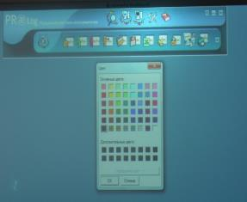

- Выбираем любой цвет, отличающийся от первого графика. После выбора цвета нажимаем ОК.
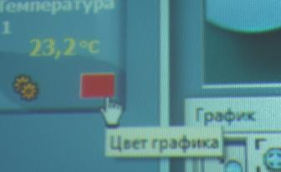 Цвет графика измерения температуры тёплой воды (первый график).

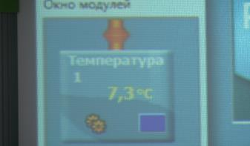 Цвет графика измерения температуры холодной воды.

- Повторяем шаги 3-5 для измерения температуры холодной воды, фиксируя в таблицу.

Измеряем температуру холодной воды.

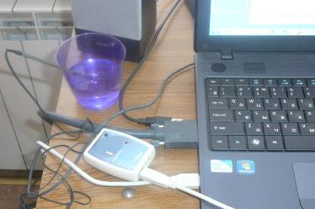

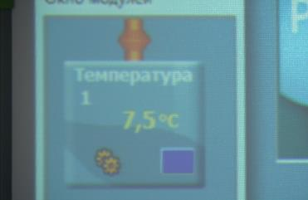

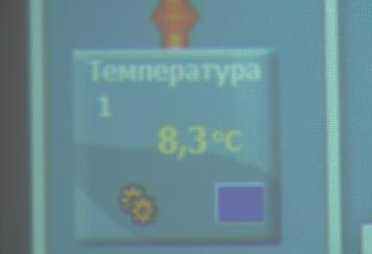

Учащиеся делают вывод: температура холодной воды постепенно повышается, т.е. холодная вода становится теплее.

Нажимаем на значок Масштаб, чтобы увидеть весь график на одном экране.

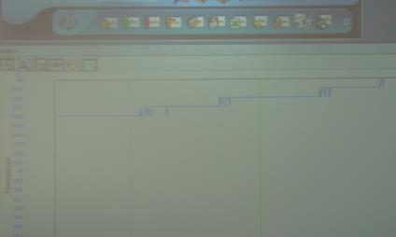 Весь график.

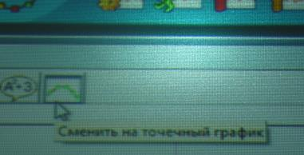

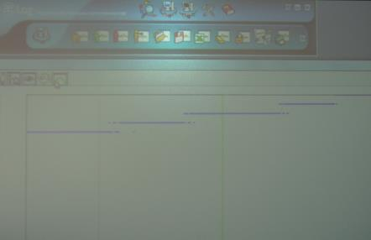 Меняем график на точечный.

Учебно-лабораторное оборудование позволяет не только проводить эксперименты, но и видеть результат своей работы в распечатанном виде.
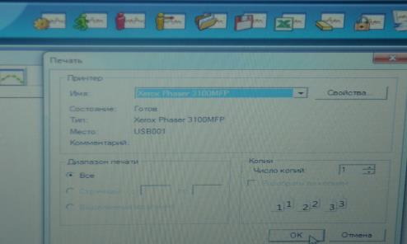

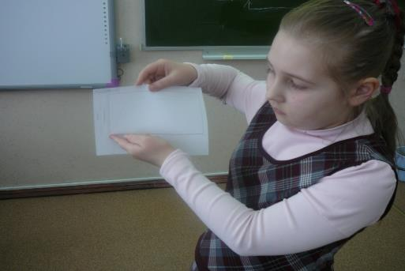

СПАСИБО ЗА ВНИМАНИЕ!

